

|  |  |  |  |  |
| --- | --- | --- | --- | --- |
| ***Estudante:*** | | | | |
| ***Turma: 7º*** | ***Turno:*** | ***Data de Aplicação:*** | | ***2º Bimestre*** |
| ***Prof(a). Selma Regina Pinheiro de Moraes*** | | | ***Nota Final:*** | |
| ***INÍCIO: TÉRMINO:*** | | | | |
| ***PROVA DE REDAÇÃO*** | | | | |
| ***INSTRUÇÕES GERAIS***  1. Confira atentamente a construção da prova. Qualquer falha de impressão ou falta de folhas deve ser comunicada ao professor no prazo máximo de **15 (quinze) minutos.**  2. Inicie a prova identificando todas as páginas com seu **nome e turma.**  3. Resolva as questões nos locais correspondentes usando caneta com tinta azul ou preta. Responda a lápis somente quando determinado.  4. Utilize somente o material autorizado. É proibido o uso de qualquer tipo de corretivo; de aparelho celular.  5. Esta prova é individual. Ao término do tempo, levante o braço e aguarde o fiscal recolher a prova.  6. A posse e/ou uso de meios ilícitos para a execução da prova é(são) considerado(s) falta disciplinar grave, acarretando a atribuição de **grau ZERO.**  7. As questões indicadas com **\***são questões de desafio e correspondem a um ponto adicional.  8. Esta prova vale de **0 a 10 (dez)**  **9. Em provas de exatas é obrigatório apresentação do cálculo, para validação da questão. Caso não conste será anulada.** | | | | |

1. Quais as principais características do relato pessoal? **Vale (0.6) pontos**
2. É o tipo de texto que aborda acontecimentos do dia a dia em uma narração curta e situa-se entre o jornalismo e a literatura.
3. É o tipo de texto que contém poemas populares, expostos para venda pendurados em cordas ou cordéis, o que deu origem ao nome.
4. É um texto oral ou escrito em que o autor conta, como protagonista, um episódio marcante de sua vida.
5. N.D.A
6. De acordo com o conteúdo estudado, cite as principais características da imagem abaixo que o definem como um Perfil Pessoal: **vale (1.6) pontos.**

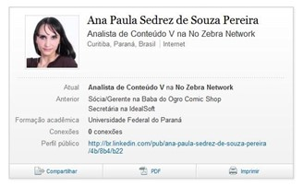

_____________________________________________________________________________________________________________________________________________________________________________________________________________________________________________________________________________________________________________________________________________________________________________________________________________________________________________________________________________________________________________________________________

1. Coloca-se como elemento central nas ficções de fantasia: **Vale (0.6) pontos**
2. O fato de registrar acontecimentos do cotidiano.
3. O fato de narrar uma história em primeira pessoa.
4. O fato de serem independentes da ciência e da tecnologia.
5. N.D.A
6. Sobre o relato pessoal é correto afirmar que: Marque **(V) para verdadeiro ou (F) para falso: vale (0.6) pontos**

( ) De acordo com o grau de intimidade entre os interlocutores (emissor e o receptor), a linguagem utilizada pode ser formal ou informal.

( )São narrativas de tradição oral com a intenção de preservar a memória de um povo.

( ) é comum que as histórias sejam regidas por acontecimentos associados à magia e ao sobrenatural.

( ) Podem ser divulgados pelos meios de comunicação, por exemplo, jornal, revista, livro, internet, redes sociais, dentre outros.

1. Sobre a organização do relato pessoal, é correto afirmar:  **vale (0.6) pontos**

Diferentemente do diário, é a organização das _________________________ e das ___________________ em ordem cronológica.

1. Ao contrário do diário, escrito para ser lido apenas por seu autor, o relato é um texto dirigido a um público mais: __________________________. **Vale (0.6) pontos**.
2. Leia o relato pessoal, escrito pela Artista Plástica Martha Cavalcanti Poppe e responda as questões abaixo: **Vale (1.5) pontos**

Meu nome é Martha Cavalcanti Poppe, nome de casada, eu nasci no dia 16 de abril de 1940 no Rio de Janeiro.

Meus pais se chamam Carmem Cordeiro Cavalcanti, de Pernambuco, e Fernando de Lima Cavalcanti, também de Pernambuco, minha família toda é de Pernambuco, eu é que nasci aqui por acaso. A família da minha mãe é de Pernambuco, mas ela tinha origens mais ancestrais, cearenses, mas a família toda era de Pernambuco, e do meu pai, o meu pai era de uma família de usineiros pernambucanos, e eles, quando vieram aqui para o Rio, quando saíram de Recife vieram para o Rio para tentar uma nova vida. Nunca tive muito contato com os meus avós, por causa das idades, minha relação era muito íntima, muito ligada aos meus pais, e quando eu fiz mais ou menos oito anos, desde seis anos de idade que maior prazer sempre foi desenhar, eu comecei a aprender a pintar com uma pintora impressionista brasileira chamada Georgina de Albuquerque. Quando eu fiz 17 anos é que eu fiquei muito, fiquei interessada em fazer a Belas Artes e sempre tive muito apoio dos pais em relação a isso, meu pai era um desenhista, desenhava muito bem, a minha mãe, ela bordava, costurava e também tinha muito talento para desenho, eles sempre foram muito ligados a essa parte artística.

1. Quais as características apresentadas no texto que o definem como um relato pessoal? Cite duas ou mais: **Vale (0.6) pontos**

________________________________________________________________________________________________________________________________________________________________________________________________________________________________________________________________________

1. Qual a finalidade da autora ao fazer esse relato? **Vale (0.6) pontos.**

_______________________________________________________________________________________________________________________________________________________________________________________________________________________________________________________________________

1. Qual a definição de perfil pessoal? **Vale (0.6) pontos**

________________________________________________________________________________________________________________________________________________________________________________________________________________________________________________

1. Preencha a lacuna: Pode parecer que o perfil pessoal é um gênero novo, que passou a existir quando passamos a utilizar a internet, porém o perfil pessoal nada mais é do que uma __________________________________ **Vale (0.6) pontos.**
2. Após termos estudado as principais características do gênero perfil pessoal, se utilize do exemplo abaixo sobre o perfil de João Dória e responda as questões: Qual o Foco Narrativo (1ª, 2ª ou 3ª pessoa?) Dê exemplos utilizando verbos ou pronomes. O ponto de vista é único? Qual linguagem é utilizada? No perfil existem informações excessivas? Quais? **Vale (1.5) pontos.**

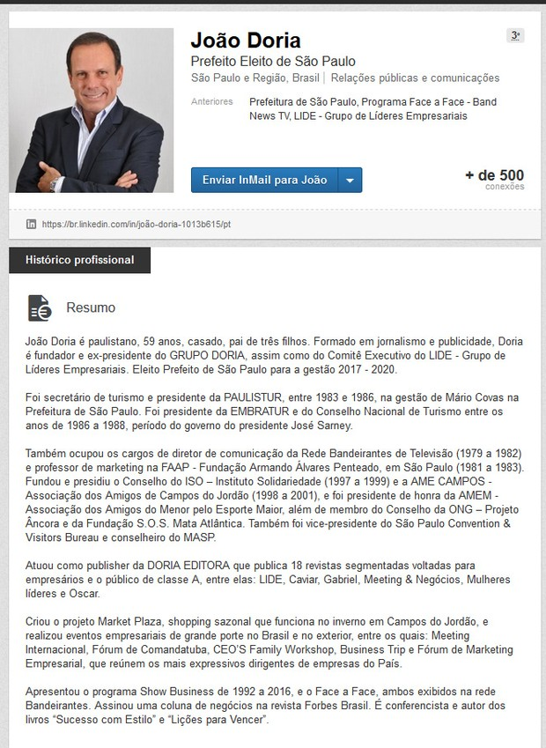

________________________________________________________________________________________________________________________________________________________________________________________________________________________________________________________________________________________________________________________________________________________________________________________________________________________________________________________________________________________________________________________________________________________________________________________________________________________________________________________________

**BOA PROVA!**